桃園縣文欣國小99學年度三年級「品格教育融入閱讀教學活動設計」（ 1 月分）
班 別 | 全體三年級 | 品德核心價值 | 誠信
單元名稱 | 巨人和春天
教學者 | 三年級班群老師 | 設計者 | 許慈娥
參考資料 | 巨人和春天(格林文化)
教學日期 | 100 年 1 月 | 教學時間 | 共 1 節
內容簡介 | 巨人和春天：巨人感受到春天帶來的美好，而決定強迫把春天留在他的屋裡，不讓他與外界接觸，這樣一來，冬眠的動物不會甦醒，花也不會開，世界陷入永遠的冬天……。
能力指標 | 【語B-1-1】能培養良好的聆聽態度。  【語 B-2-2-10-1】能正確記取聆聽內容的細節與要點。  【語】 C-2-2-2能針對問題，提出自己的意見或看法。  【藝 1-2-1-1】嘗試各種藝術創作，表達豐富的想像力與創造力。
教學目標 | - 能知道春天所帶來的景象是什麼。  - 能畫出心中春天的景象。  - 能體認故事主角誠信的精神。
學生背景分析 | 1.對春天有基本的概念。
教材、教具和媒體 | 1.「巨人和春天」書籍  2.「巨人和春天」學習單
教學活動 | 一、準備活動  1.教師準備  (1) 老師事先準備繪本「巨人和春天」及學習單。  2.引起動機  (1) 有沒有看過巨人啊？你怎麼知道春天來了？巨人和春天到底有什  麼樣的關係呢？  二、發展活動  1.老師一邊口述故事一邊展示繪本內頁給學生看。  2.問題與討論  (1)巨人是一個怎樣的人呢？  (2)如果你是春天，你會怎麼辦？  (3)想一想冬天和春天的景色有何不同？  三、綜合活動  1.老師根據學生的討論做彙整、摘要。  2.參與討論，尊重組員不同的看法。  3.是否認真聆聽別人發表。  4.完成學習單
評量活動 | 1.態度評量2.口頭發表評量3.學習單4.闖關評量

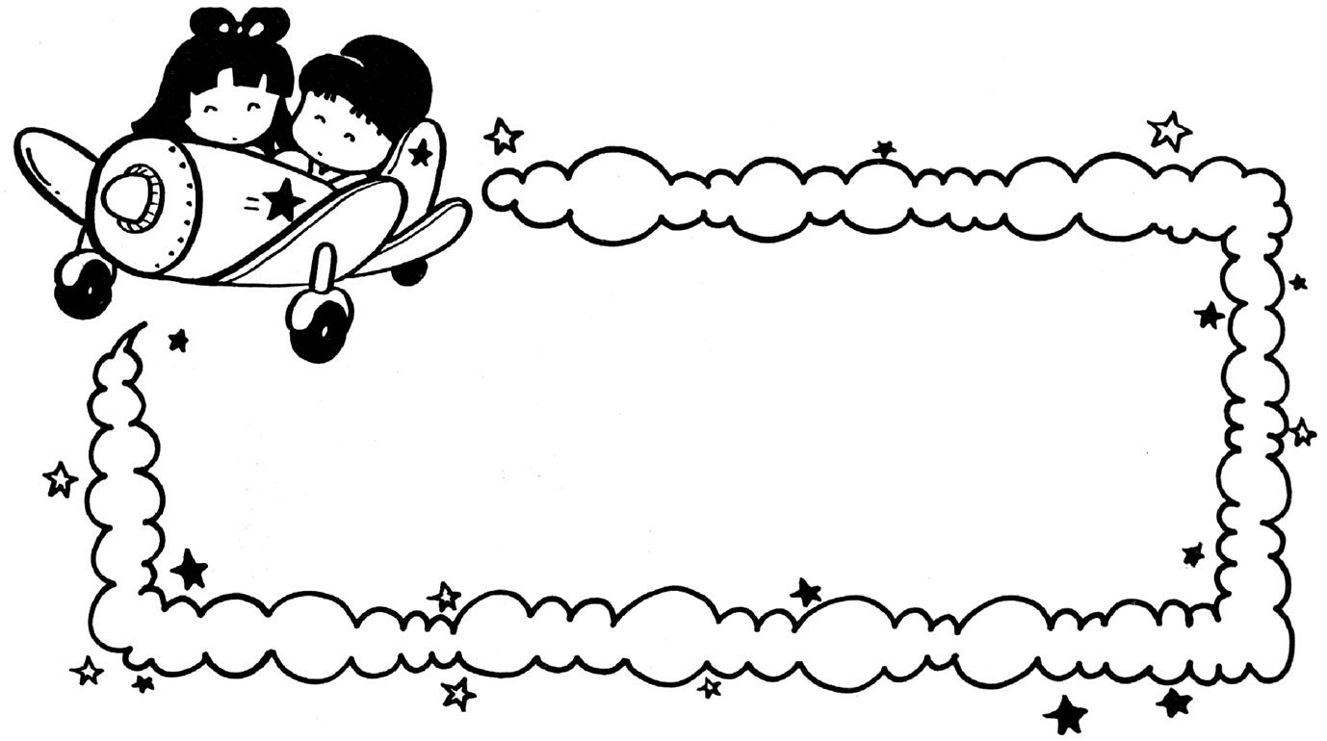
三年 班 號 姓名



1.( )請問，這個故事發生的季節是夏天秋天冬天
2.( )請問，書中巨人做了什麼玩具要讓春天高興？玩具水槍
玩具木馬玩具小汽車
3.( )請問，巨人把春天的披風鎖在哪裡？抽屜保險箱箱子
4.( )請問，每隔幾年春天會到巨人家休息一天？二年四年六年
5.( )你覺得春天具有何種特質會讓她時間一到就去拜訪巨人？
勇敢誠信謙虛
6.如果你是巨人，你會讓春天離開嗎？為什麼？

7.請你畫出你心中春天來臨時的景色

